МИНИСТЕРСТВО ОБРАЗОВАНИЯ И НАУКИ РЕСПУБЛИКИ ДАГЕСТАН

МКОУ «Бугленская СОШ имени Ш.И.Шихсаидова»

Россия, республика Дагестан, 368210, Буйнакский район село Буглен, ул. Спортивная 6,

e-mail :buglen_school@mail.ru ОГРН:1030500714793 ИНН:0507009667

Утвержден:
директором МКОУ
«Бугленская СОШ.
им. Ш.И.ШИХСАИДОВА»
________ Джаватовой А
зам. директора по в/р
________Джахбаровой Д.Г.
«__»______2019ГОД._

ПЛАН
по реализации Республиканской целевой программы «Комплексные меры противодействия злоупотреблению наркотических средств и их незаконному обороту»
МКОУ «БУГЛЕНСКАЯ СОШ им.Ш.И. ШИХСАИДОВА» на 2018-2019 уч.год.
№ | Проводимые мероприятия. | Класс. | Кол.-во. | Сроки. | Ответственные. | Гости.
1 | АКЦИЯ «КРАСНАЯ ЛЕНТОЧКА» | 1-11 | 227 | 26.02.19. | ЗАМ. ПО ВР.  ВОЖАТАЯ. | Родители.
2 | «Гигиена залог здоровья» | 2 | 17 | 28.02.19 | Джахбарова Д.Г.  Гаджиева Н. | РОДИТЕЛИ.
3 | Радиолинейка «Наркотики полет и падение» | 1-11 | 237 | 11.02.19. | Совет Лидеров. | Родители.
4 | Общешкольные соревнования по мини-футболу. | 5-11 | 125 | 2-7.02.19г. | Юсупов Б.П.  Джахбарова Д.Г | Родители.
5 | ДЕНЬ ЗДОРОВЬЯ- В сельской библиотеке. | 9 | 17 | 7.02.19. | Джахбарова Д.  Султанова М.И. | Родители.

26.02.19.г. в МКОУ «Бугленская СОШ. имени Ш. И. Шихсаидова » прошли акции «Красная ленточка»
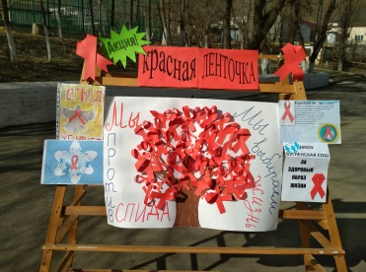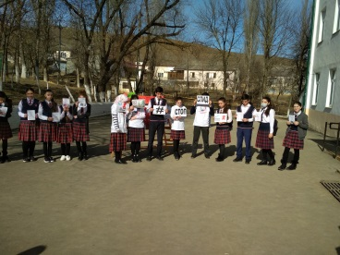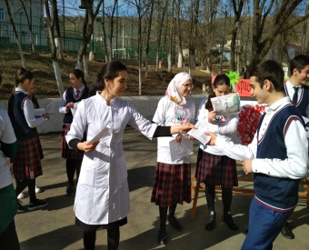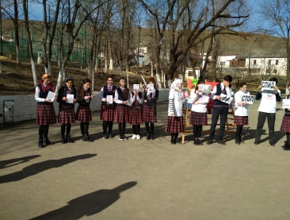

7.02.19г. МКОУ «Бугленская СОШ. имени Ш. И. Шихсаидова» спортивные мероприятия, посвященные антинаркотическому воспитанию «Вместе мы - Сила!».
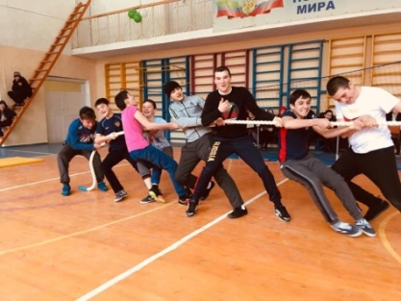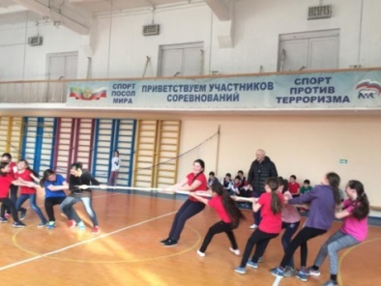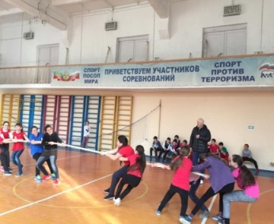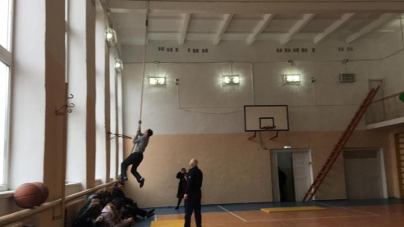

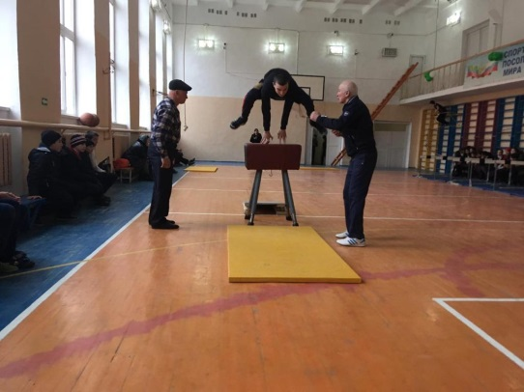

Заместитель директора по ВР.________________________Джахбарова Д.Г

